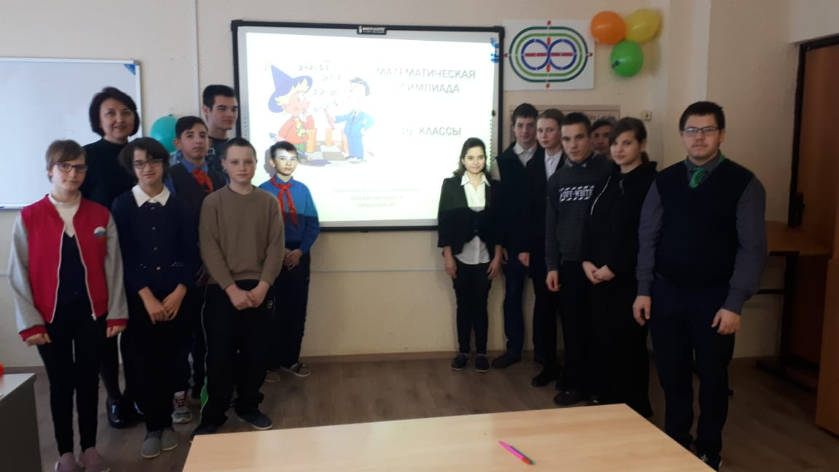

«Решаем, играем, угадываем!»
(17.01.22г.-28.01.22г.)
В ГКОУ для детей-сирот с.Камышла ежегодно проводится неделя математики и ИКТ. Каждый год неделя приурочена к определенной тематике. 2022 -год культурного наследия народов России.
Принципы проведения недели: каждый ребенок является активным участником всех событий Недели. Он мог попробовать себя в разных ролях, попробовать свои силы в различных видах деятельности. Мастерить, фантазировать, выдвигать идеи, реализовывать их, рисовать, разгадывать задачи и загадки.
Все запланированные мероприятия вызвали огромный интерес у учащихся, что способствовало достижению целей. Намеченные мероприятия проводились в хорошем темпе, укладывались в отведённое время, поддерживалась хорошая дисциплина за счёт интересного содержания конкурсов и контроля со стороны учителей-организаторов, все участники были награждены грамотами, дипломами и подарками. Можно с уверенностью сказать, что предметная неделя математики прошла в атмосфере творчества, сотрудничества и показала высокую результативность работы всех учеников и учителей.
